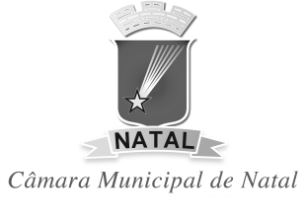

**CÂMARA MUNICIPAL DO NATAL**

**Gabinete do Vereador Anderson Lopes-SD Partido**



|  |  |  |  |
| --- | --- | --- | --- |
|  |  |  | |
| **REQUERIMENTO:**  **EMENTA: Requer que seja enviado ofício à SEMOV, solicitando operação tapa buraco na Rua Angra dos Reis na altura do número 63ª Conjunto Soledade 2, Bairro Potengi Natal/RN.** |  | | **DESPACHO:**  **__________________________________________________________________________________________________________________**  **Natal, _____ de ________ de 2022.**  **PRESIDENTE** |
| **Anderson Lopes, vereador eleito no desempenho de seu mandato, submete à apreciação da mesa, para que seja discutida e submetida ao esclarecido plenário, a seguinte proposição:**    Requer nos termos regimentais da Câmara Municipal do Natal, que seja enviado ofício ao Sr. Secretário, **Carlson Geraldo** Correia Gomes, titular da Secretaria Municipal de Obras Públicas e Infraestrutura - SEMOV, solicitando operação tapa buraco na Rua Angra dos Reis na altura do número 63ª Conjunto Soledade 2, Bairro Potengi Natal/RN.  **JUSTIFICATIVA**: Os buracos estão localizados no trecho central da rua o mesmo encontra-se cheio de metralhas e muita lama devido às últimas chuvas, causando assim transtorno aos moradores e transeuntes.  OBS: Enviar cópia do mencionado ofício para o seguinte endereço:  SEMOV – Secretaria Municipal de Obras Públicas e Infraestrutura  Secretário (a): Carlson Geraldo Correia Gomes  Av. Presidente Bandeira, 2280, Lagoa Seca, CEP: 59031-200  Telefone: (84) 3232 8100 / 8101 / 8114.  **Palácio Padre Miguelinho, em: 02.05.2022.**      **Anderson Lopes**  Lido no expediente: _____/ ______/ ________  Secretário: ___________________ | | | |